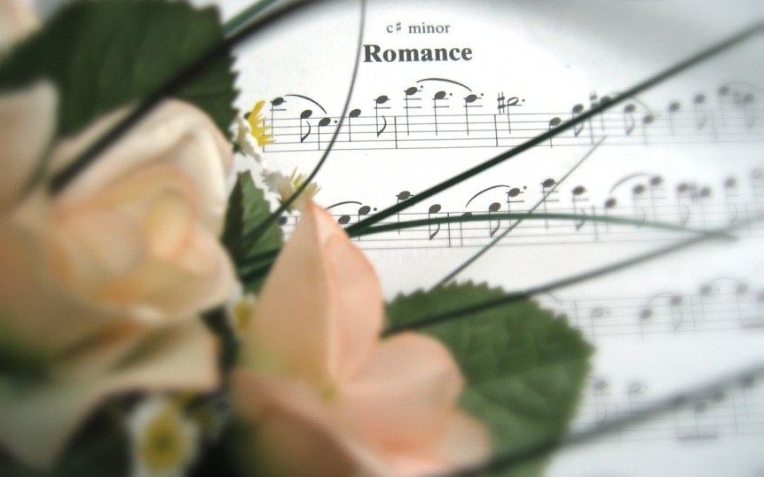

«На хвилях
українського романсу» 
Ошатно прибрана зала. На столі - канделябр із запаленими свічками. Звучить пісня «Берег любові». Під музику юнак і дівчина виходять на сцену (хореографічна композиція)
Ведуча. Шановні пані та панове! Романтично-ліричними ніжними акордами розпочинаємо наш незабутній мистецький вечір, сповнений чарівними барвами українського слова та магічними, заворожуючими звуками українського романсу.
Ведучий. Сучасна епоха, шалені ритми життя надзвичайно виснажують людину, мовби висмоктують життєву енергію, наснагу працювати і творити. Заряд позитиву, бадьорості, романтичного настрою слід шукати у вічному, найціннішому у всі часи і епохи – мистецтві, особливо вітчизняному. Бо хто ж знає українську душу, менталітет нації краще від нас самих?
Ведуча. У такі хвилини музика душі, мелодії серця сповнені вщерть звуками українського романсу. Приєднаймося до нашого кола, створімо собі гарний настрій. І слова наші нехай сіють віру, любов і надію.
Ведучий. Ми з вами започатковуємо нову традицію, яка даруватиме незабутні хвилини спілкування один з одним, з прекрасним, буде радістю для душі, відгукнеться ніжним щемом у серці.
Ведуча. Синтез слова, здатного стати музикою, і музики, яка є словесним вираженням любові, - це і є романс. Саме любов до одного з найшляхетніших жанрів музично-поетичного мистецтва зібрала нас у цій залі.

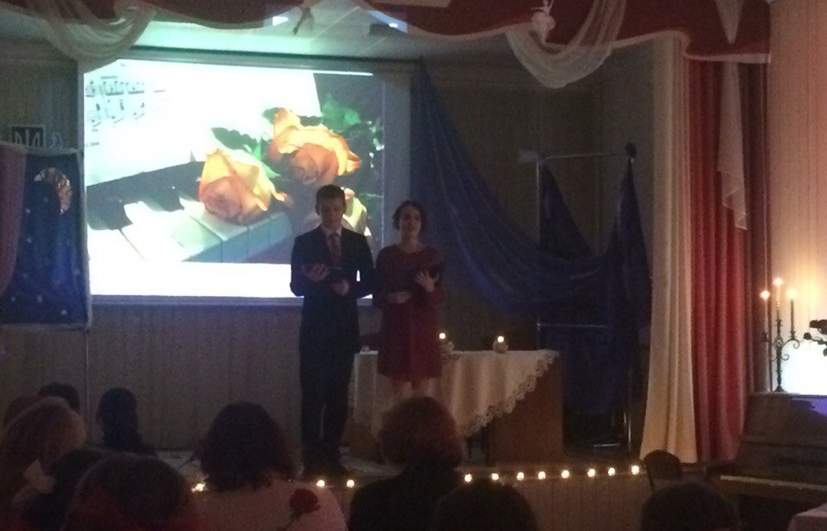

Ведучий. На голови, де, наче солов’ї,
Своє гніздо щодня звивають будні,
Упав романс, як він любив її
І говорив слова їй незабутні.
Ведуча. Співак творив без гриму і гримас
Були слова палкими й несучасними
О, заспівайте дівчині романс
Жінки втомились бути не прекрасними.
Пісня «Я піду в далекі гори»
Ведучий. Коли звучить романс, душа відчуває свято. Саме цей твір мистецтва повертає нас на шляхи щасливого чи втраченого кохання, нагадуючи, що в житті є цінності, якими не можна нехтувати.
Ведуча. У всі часи, у різних країнах існували ліричні пісні про кохання. Їх співали і прості селянські дівчата, і міські панночки, і їхні служниці. На них наклав свій відбиток калейдоскоп епох.
Ведучий. Найпопулярнішою з пісень-романсів XVIII ст. стала "Їхав козак за Дунай" Семена Климовського. Важко назвати інший твір, який би так швидко поширився у різних народів. Перші публікації його припадають на кінець 18 століття, а на початку 19-го "Їхав козак за Дунай" був поширений вже у Німеччині, Австрії, Франції, Польщі, Чехословаччині, Англії та інших країнах.
Ведуча. Мабуть, не знайдеться у нас людини, яка б не знала таких пісень, як "Дивлюсь я на небо" Михайла Петренка,
Ведучий "Ніч яка місячна" Михайла Старицького,
Ведуча "Повій, вітре, на Вкраїну" Степана Руданського
Ведучий та "Не щебечи, соловейку" Віктора Забіли. Всі вони витримали випробування часом і є витвором живого, тремтливого почуття.
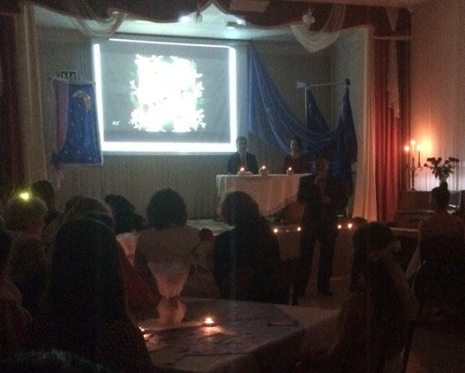
Читець (юнак)
Ви знаєте, як липа шелестить
у місячні весняні ночі?
Кохана спить, кохана спить,
Піди збуди, цілуй їй очі.
Кохана спить…
Ви чули ж бо: так липа шелестить.
Ви знаєте, як сплять старі гаї?
Вони все бачать крізь тумани.
Ось місяць, зорі, солов'ї…
"Я твій" — десь чують дідугани,
А солов'ї!..
Та ви вже знаєте, як сплять гаї!
Романс «Ніч яка місячна»
Ведуча. Кажуть, не знайти такого зілля, щоб ним можна було б потамувати кохання. Романсу ми розкриваємо свої найпотаємніші думки, йому довірялися закохані всіх часів. Саме романс доніс до наших днів щиру любов Євгена Гребінки, тривогу й зажуру Олександра Олеся, непотамовану любов Лесі Українки.
Ведучий. Коли гортаємо сторінки життя цих видатних людей, то бачимо, що уся їхня творчість осяяна таким величним ніжним почуттям, що надихає, спонукає творити, виливати усе на папері.
Мініатюра «Твої листи завжди пахнуть зів’ялими трояндами»
Твої листи завжди пахнуть зів'ялими трояндами, ти, мій бідний, зів'ялий квіте! Легкі, тонкі пахощі, мов спогад про якусь любу, минулу мрію. І ніщо так не вражає тепер мого серця, як сії пахощі, тонко, легко, але невідмінно, невідборонно нагадують вони мені про те, що моє серце віщує і чому я вірити не хочу, не можу. Мій друже, любий мій друже, створений ти для мене, як можна, щоб я жила сама, тепер, коли я знаю інше життя?
Се нічого, що ти не обіймав мене ніколи, се нічого, що між нами не було і спогаду про поцілунки, о, я піду до тебе з найщільніших обіймів, від найсолодших поцілунків! Тільки з тобою я не сама, тільки з тобою я не на чужині. Тільки ти вмієш рятувати мене від самої себе. Все, що мене томить, все, що мене мучить, все, що тьмарить мені душу, я знаю, ти проженеш променем своїх блискучих очей, - ох, у тривких до життя людей таких очей не буває!
Мій друже, нащо твої листи так пахнуть, як зів'ялі троянди? О візьми мене з собою, і нехай над нами в'януть білі троянди! Я ж для тебе вмерла і воскресла. Візьми, візьми мене з собою, ми підемо тихо посеред цілого лісу мрій і згубимось обоє помалу, вдалині. А на тім місці, де ми були в житті, нехай троянди в'януть, в'януть і пахнуть, як твої любі листи, мій друже...
Крізь темряву у простір я простягаю руки до тебе: візьми мене з собою, се буде мій рятунок. О рятуй мене, мій любий!
І нехай в'януть білі й рожеві, червоні й блакитні троянди.
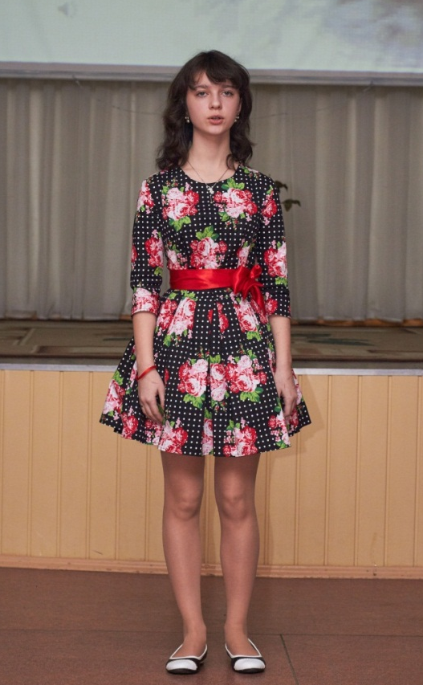
Читець (дівчина)
Не скажу, бо не знаю, як вийшло,
Все так сталося, наче вві сні, -
Очі, схожі на стиглії вишні
Зазирнули у душу мені.
Я завмерла від погляду того,
Зупинилося серце на мить.
В нім і радість була, і тривога,
Що одною струною бринить.
І відтоді я втратила спокій,
Мов зорю з почорнілих ночей…
Хоч минуло немало вже часу, -
Не забула вишневих очей…
Тож не знаю, і як воно вийшло,
Чи насправді було, чи у сні…
Очі, схожі на стиглії вишні,
Розтривожили душу мені.

Ведуча. 150 років тому в Петербурзі «Литературная газета» надрукувала «Очи черные», яким судилося завоювати світ.
Ведучий. Романси Євгена Гребінки поклали на музику Владислав Заремба, Микола Лисенко, Олександр Аляб’єв. Та невідомо, хто дібрав мелодію до «Черных очей».
Ведуча. Однак це не завадило йому стати невмирущим. Вслухаймось у його неповторну чарівність.
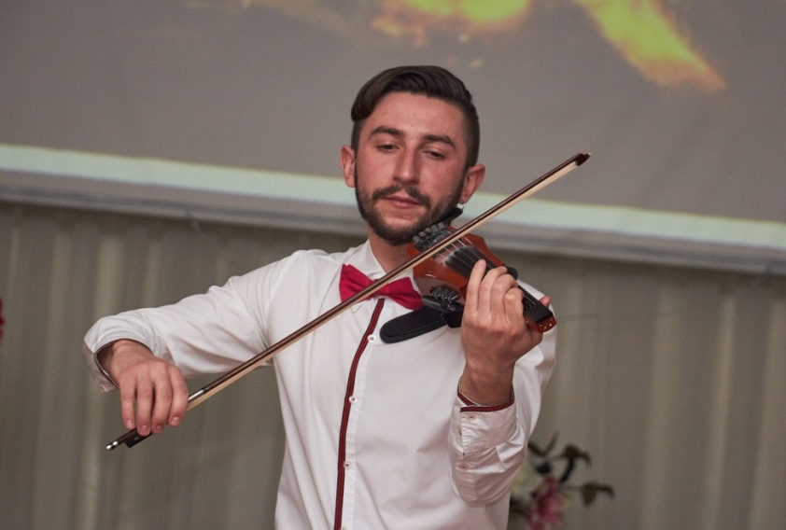
Ведучий. «Очи черные» прозвучать у виконанні відомого подільського скрипаля Антона Вараниці.
Ведучий. Романс…У нього є тільки одна тема – тема кохання. Все решта: життя і смерть, вічність і час, самотність і розчарування - пов’язані з цією головною темою.
Читець (юнак)
Вас так ніхто не любить. Я один.
Я вас люблю, як проклятий. До смерті.
Земля на небі. Вечір. Щастя. Дим.
Роки і рік, сніги, водою стерті.
Вони мені одне лиш: ви і ви…
Димлять століття, води і народи…
Моя ви пам'ять степу-ковили,
Зорі небесний голос і свободи.
Дивіться, гляньте: мій – то голос ваш,
Як світиться він тепло на світанні…
Я вас люблю, як сіль свою Сиваш,
Як ліс у грудні свій листок останній.
Ведуча. У виконанні соліста ансамблю «Козаки Поділля» Костянтина Микитюка прозвучить твір Миколи Мозгового «Минає день».


Ведуча. Чудові романси та ліричні твори народжувались від сильних почуттів.
Ведучий. Так, у романсовому світі кохання – єдине, що цінується. І так високо, що кожна мить щастя, ніжності перевершує всі подальші випробування і незгоди. А головна героїня романсу – жінка.
Читець (юнак)
Мені б без тебе світ погас
Життя спинилося б без тебе,
Не надивлюся в каре небо
Твоїх очей і мук щораз.
І не нап'юсь твоєї мови
І губ розпалених багать,
Коли твої ласкаві брови
Нічними птицями тремтять.
Немов Богиню незбагненну
Прошу навколішки – і край:
Люби, допоки світу в мене,
Останнім подихом кохай.
Пісня «Така як ти»
Ведуча. Романс завжди звучав у тісному дружньому колі, коли збиралися близькі за духом і настроєм люди. Ось як ми з вами сьогодні.
Ведучий. Щира й тепла атмосфера сьогоднішнього вечора змушує забути, що кожного дня ми мчимо підкорювати світ, а насправді – шукати місце під сонцем. І вже коли знесилені крила, а перед очима – суцільна смуга, раптом згадуємо про те, що ми приходимо в світ для любові; все, що інше, – неправда гірка.
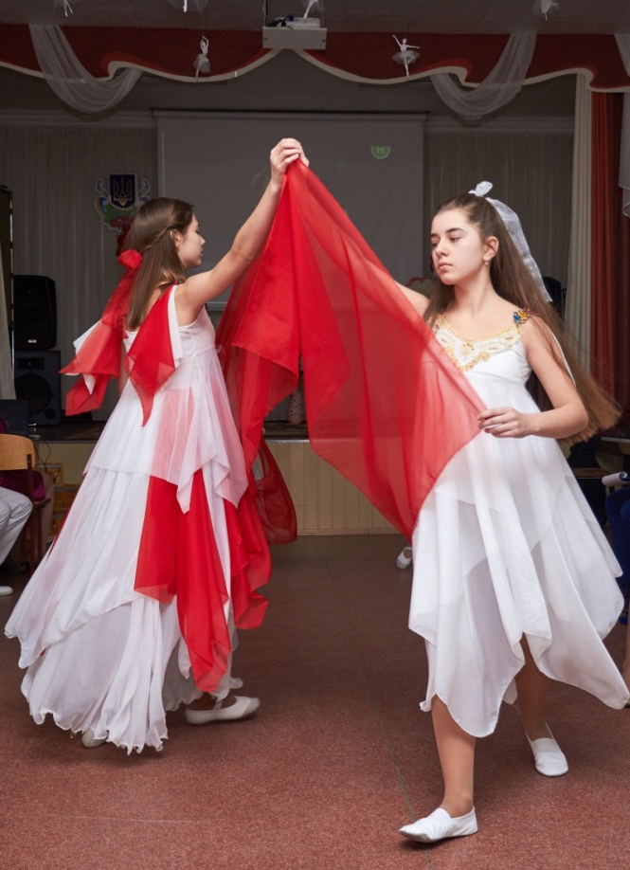
Ведуча. Послухаймо, якою постає душа ліричної героїні поезії Тетяни Томчишиної (читає власний вірш):
Не питай любов, коли прийде,
Бо вона нікуди не ходила,
У перетинці душі десь там жила,
Плакала й дощами голосила.
Не питай любов, коли піде,
Навіть найжорстокішу, не змушуй
Хай вона роз’ятрить тобі душу,
Та судити її, певно, зле?
Не питай любов, допоки біль?
Ліків від любові ще немає…
І оскільки серце так страждає,
Час лікує світ від божевіль.
Десь туди, у закутки душі
З розпачем вривається і ранить.
Не питай в любові, скільки стане
Сили їй – на дні чи на роки?
І коли до серця допече,
І коли кричатиме, що досить,
Все одно душа твоя попросить:
Хай любов прийде до тебе ще!
Ведучий. Образ жінки є прикметною рисою романсу.
Ведуча. Яка ж вона, прекрасна Дама, що завжди була і залишається об’єктом поклоніння усіх чоловіків?
Ведучий. Щаслива і кохана. Переповнена радістю чекання і сумна.
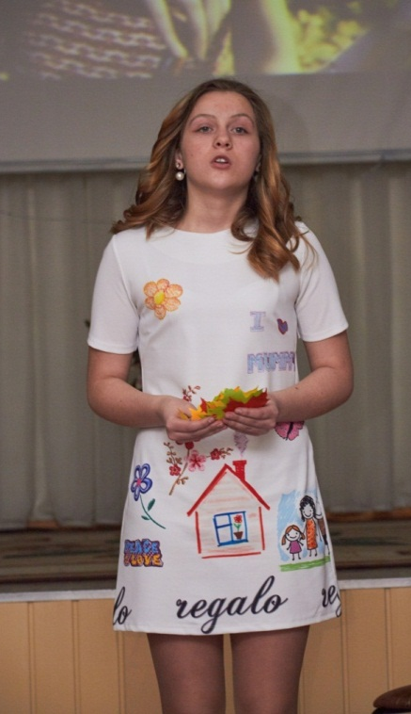
Читець (дівчина)
А жінка буває на осінь так схожа:
То тиха й привітна, а то – непогожа,
То скропить сльозою, то сонцем засвітить,
То прагне зими, то вертається в літо.
А жінка, як осінь, плодами багата:
На ніжність, добро, материнство і святість,
Як вересень тихий, зігріє душею,
Не страшно морозу чекати із нею.
А жінка буває тривожна, як осінь,
То дихає вітром, то ласки попросить,
То болю завдасть, а то вигоїть рани,
Листочком у світ полетить за коханим.
А осінь в природі – це завше, як диво.
Так само і жінка: буває вродлива,
Буває примхлива, буває зрадлива…
Нехай тільки кожна з них буде щаслива!
Пісня «Між іншим» на слова Ліни Костенко
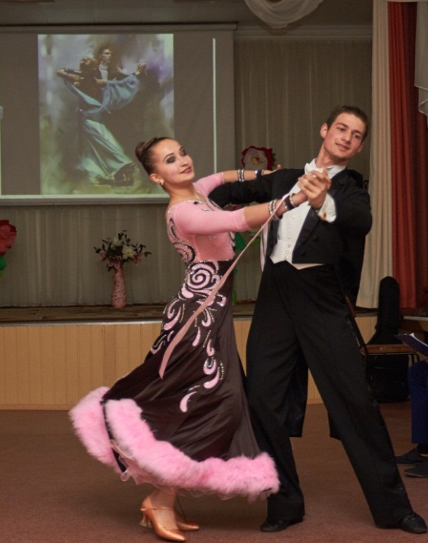
Ведуча. Романс – один із улюблених різновидів пісні, що віками зберігає молодість. Стрілки романсового годинника ходять по колу, проте над ним не владний час. І підтвердження цьому – творчість сучасних українських поетів і композиторів.
Романс «Місто спить» (вальс)
Читець (дівчина)
Розкажу тобі думку таємну
Дивний здогад мене обпік
Ти залишишся в серці моєму
На сьогодні, на завтра, навік.
І минатиме час, нанизавши
Сотні вражень, імен і століть,
На сьогодні, на завтра, назавжди
Я залишуся в серці твоїм.
А чому? То складна теорема,
На яку ти мене прирік:
То – все разом, а ти – окремо
І сьогодні, і завтра, й повік!
Ведуча. Вашій увазі пропонуємо романс «Кохана» у виконанні Андрія Лакея, викладача гімназії №2.
Ведучий. Романс чарує ніжністю і смутком людей усіх континентів. Співали його Іван Козловський, Борис Гмиря, Анатолій Солов’яненко. Лунає він у виконанні італійця Лучано Паваротті, іспанців Хосе Карераса й Пласідо Домінго.
Ведуча. Ніжна мелодія просить продовження. І звучить вона у виконанні наших земляків, знаних не лише в Україні, а й далеко за її межами.
Ведучий. Наш творчий вечір продовжує тріо «Камертон»:
Галина Яківчук, Людмила Дубєцька та Наталія Ілініцька.
Ведуча. Вони – лауреати і дипломанти багатьох конкурсів, зокрема:
Всеукраїнського конкурсу художніх колективів УМВС України (місто Житомир)
Ведучий. Всеукраїнського конкурсу сучасної пісні імені Машкіна (місто Свалява)
Ведуча. Всеукраїнського конкурсу козацької пісні (місто Рівне)
Ведучий. У їх виконанні прозвучить романс «Червона троянда»
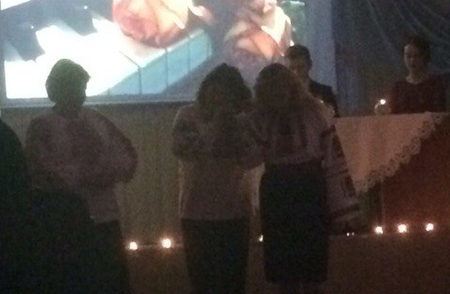

Ведучий. Наш вечір продовжується романсом на слова поетеси Ярослави Павлюк, музику до якого написала Людмила Вікторівна Будім, викладач Хмельницької педакадемії, лауреат міжнародних конкурсів у Польщі, зокрема конкурсу поезії і співу імені Марії Конопніцької (місто Пшедбуж).
Ведуча. Вона – учасниця світових фестивалів хорового мистецтва у місті Кошалін.
Ведучий. А також – лауреат Всеукраїнських конкурсів: «Веселка Полісся», «Лесині джерела», «Поліські зорі».
Ведуча. Свої твори презентувала для українських громад Лондона і Манчестера, була солісткою Польського Хору Миру. Отже, зустрічаймо…
Пісня «Келих»
Ведучий. Без кохання життя кожного із нас було б сірим, одноманітним та безрадісним, передбачуваним.
Ведуча. Всевладна магічна сила почуттів підіймає нас над дійсністю, окрилює, дарує часто такі болісні, але жадані хвилини солодкої муки.
Ведучий. Нехай же ніколи не полишає Вас це ніжне, тремтливе, всепоглинаюче і магічне почуття.
Ведуча. З коханими не розлучайтесь,
З коханими не розлучайтесь,
Ведучий. З коханими не розлучайтесь,
Всім серцем проростайте в них.
Ведуча. І кожен раз навік прощайтесь
І кожен раз навік прощайтесь
Ведучий. І кожен раз навік прощайтесь,
Разом Коли виходите на мить…
Пісня Пономарьова «Я ніколи нікому тебе не віддам» (Микитюк К.)


